Cvičení 11: Přeuspořádání seznamu ze sloupce do tabulky
začátečník, mírně pokročilý

ÚKOL: Vytvořte čitelnou tabulku z dat, která jste dostali v jednom nepřehledném sloupci.
Upozorňuji na potřebu ke správnému splnění úkolu provést:
- převedení dat z jednoho sloupce do samostatných logických sloupců,
- uložení ve formátu *.pdf.

POTŘEBNÉ ZNALOSTI:
- Vyhledávací funkce POSUN
- Vložit data jako hodnoty
- Uložit jako *.pdf

TIP PRO POKROČILÉ: Sešit můžete uložit také ve formátu *.csv.

VÝCHOZÍ DATA: Soubor „11 - seznam - Zdroj.xlsx“
UKÁZKA ŘEŠENÍ: Soubor „11 - seznam - Řešení.xlsx“

DOPORUČENÝ POSTUP:
- Úvod
Máte výchozí tabulku s daty.
- Výpočet
Pomocí funkce POSUN vytvořte čitelnou tabulku, která bude obsahovat sloupce Pořadové číslo, Jméno, Počet, Cena.
- Hodnoty
Tabulku překopírujete do nového listu jako hodnoty.
- Formát
Tabulku graficky upravte například využitím funkce Formátovat jako tabulku.
- Uložit jako *.pdf
Sešit uložte jako *.pdf.
- Tip pro pokročilé
Sešit můžete uložit jako soubor ve formátu *.csv.
Ukázka řešení:
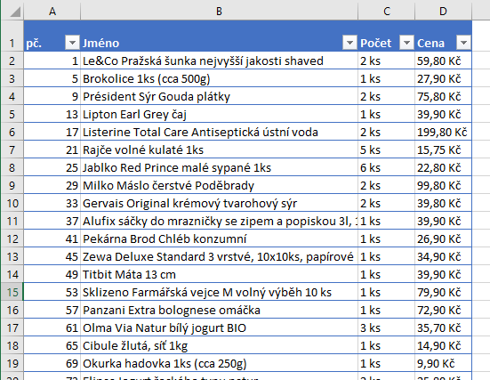

Další zdroje informací:
- http://office.lasakovi.com/excel/funkce-vyhledavaci/posun-offset-funkce-excel/
- http://office.lasakovi.com/excel/domu/formatovat-jako-tabulku-excel/
- http://office.lasakovi.com/excel/vba-soubory/importovat-nacist-csv-soubor-excel-vba/

